**Maven历史版本下载**

step1:打开apache官网：http://maven.apache.org/

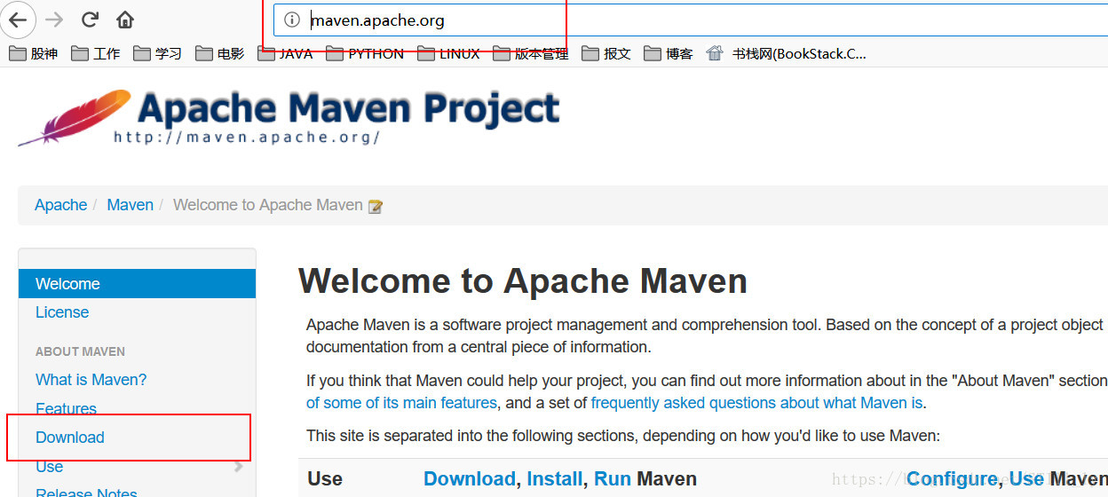

step2:点击左边栏Download，显示当前版本系统要求和下载链接，当前版本为3.5.4

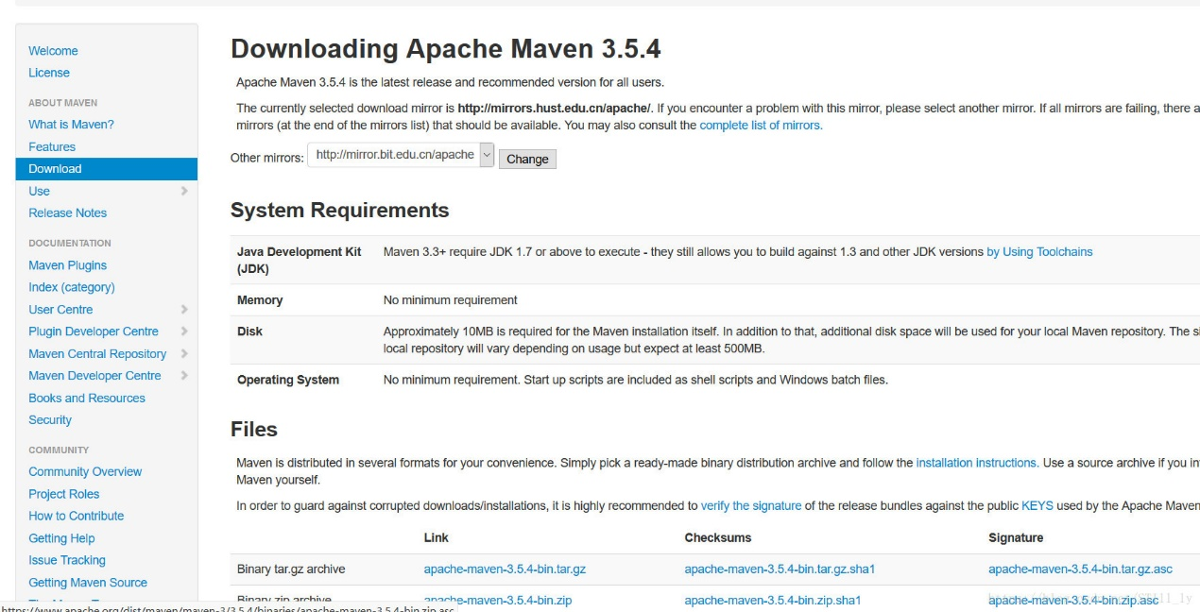

step3:往下滑动找到 Previous Releases

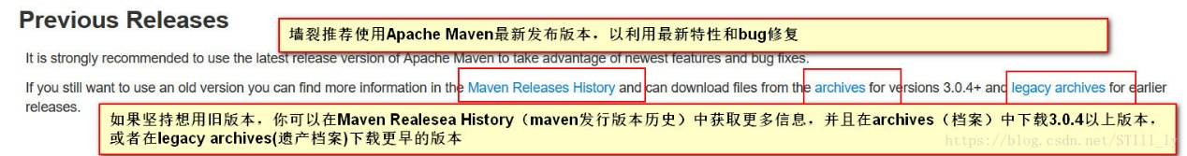

step4:点击archives超链接，进入下载索引

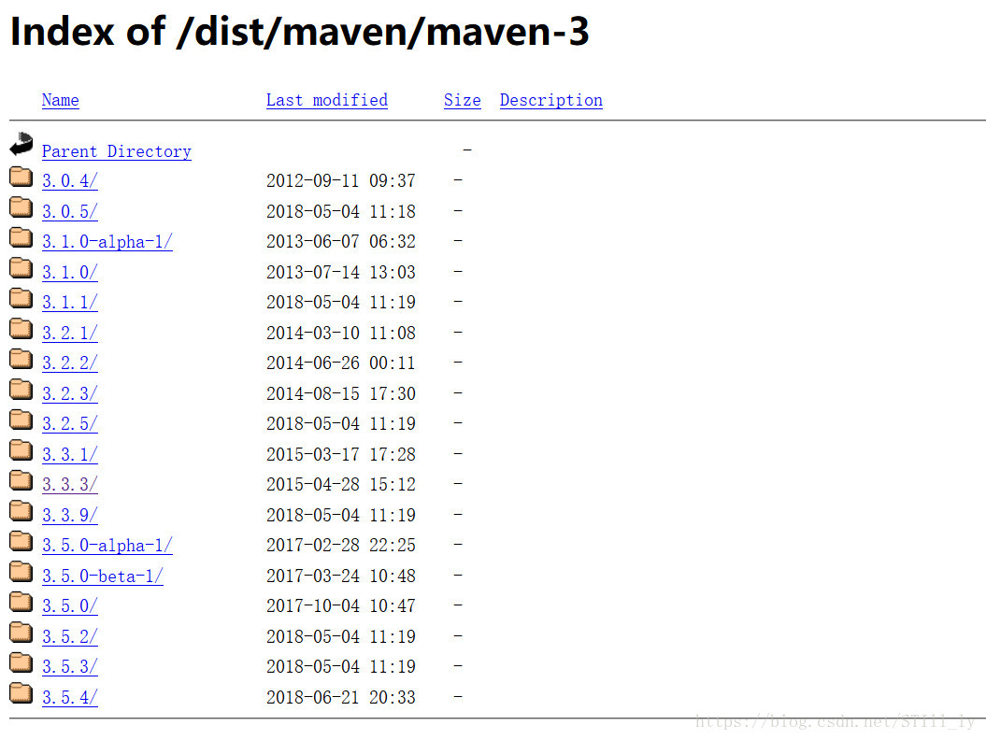

step5:点击要下载的版本，进入

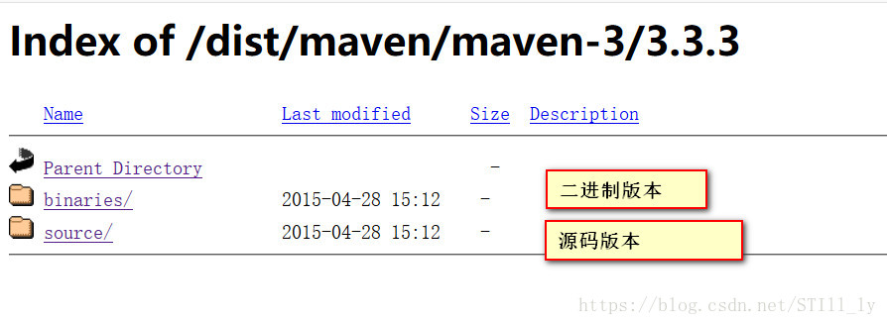

这里有一个二进制版本和源码两种选择，区别显而易见：

二进制版本是编译好的，可以直接使用

源码版本未经编译，需要自行编译

step6:我这里选择二进制版本，点击进行下载

